PENGARUH DISPLAY ARSIP SEJARAH KOTA SALATIGA SEBAGAI SALAH SATU DAYA TARIK DIKANTOR PERPUSTAKAAN DAN ARSIP KOTA SALATIGA
Gading Pramu Wijaya
Mahasiswa Ilmu Perpustakaan Universitas Islam Negeri Sunan Kalijaga Yogyakarta
gadingwijaya213@gmail.com
Abstract
Penelitian ini menggunakan metode pengumpulan data observasi, studi dokumentasi, dan wawancara. Kurangnya pengetahuan masyarakat Kota Salatiga akan sejarah yang dimiliki kota ini menyebabkan tergerakknya Kantor Perpustakaan dan Arsip Kota Salatiga untuk mengoptimalkann arsip sejarah mereka. Selain untuk menambah daya tarik pengunjung kegiatan tersebut juga bertujuan untuk mensukseskan gerakan “sadar arsip” khusunya mengenai sejarah Kota Salatiga. Kantor Perpustakaan dan Arsip Kota Salatiga mempunyai berbagai arsip sejarah, sehingga apabila dikemas dengan baik dapat dijadikan sebagai salah satu daya tarik bagi para pengunjung. Salah satunya adalah arsip yang mempunyai nilai sejarah tinggi seperti foto salatiga tempo dulu,naskah kuno,kaset dll. Bicara mengenai arsip sejarah tentu bukan perkara mudah dalam pengolahannya terutama dalam hal pelestarian maupun proteksinya karena sebagian besar arsip tersebut sudah berumur sehingga sangat mudah rusak. Agar berbagai arsip tersebut dapat dioptimalkan dengan baik maka terdapat beberapa strategi promosi yang dilakukan seperti melakukan berbagai pameran,mengatalogkan arsip-arsip foto,alih media,maupun penempatan benda-benda bersejarah,sebenarnya penulis menyayangkan bahwa tidak adanya kegiatan wisata arsip,padahal sebenarnya Kantor Perpustakaan dan Arsip Kota Salatiga mempunyai potensi dalam melaksanakan kegiatan tersebut. Kegiatan tersebut ternyata mendapat respon yang sangat baik oleh pengunjung Kantor Perpustakaan dan Arsip Kota Salatiga,karena dapat dijadikan sebagai salah satu media pembelajaran dan dapat juga dijadikan sebagai ajang bernostalgia bagi para generasi dahulu.

Keywords : Library, Archive, Promotion,

Pendahuluan
Ilmu Arsip adalah sebuah ilmu yang mempelajari mengenai pengolahan kumpulan naskah,dokumen, buku, film, foto, data digital, gambar peta, bagan dan dokumen-dokumen lainnya yang disimpan oleh pribadi, organisasi atau instansi pemerintahan, serta arsip merupakan hasil dari aktifitas oleh organisai atau individu. Ilmu sejarah sangat erat kaitannya dengan Balai Kearsipan Perpustakaan dan Permuseuman, dimana lembaga tersebut merupakan sumber primer dari sebuah kejadian- kejadian pada masa lampau yang juga merupakan tempat menyimpan benda- benda informasi zaman kuno atau masa lampau.
Kantor Perpustakaan dan Arsip Kota Salatiga merupakan salah satu instansi yang cukup peduli terhadap benda/arsip peninggalan jaman dahulu. Hal tersebut dilakukan berdasarkan keprihatinan akan minimnya pengetahuan masyarakat Kota Salatiga terhadap sejarah kota mereka sendiri. Sebenarnya apabila kita perhatikan dari arsip-arsip yang ada,Kota Salatiga mempunyai sejarah yang panjang baik sejarah berdirinya mengenai kota ini sendiri maupun perjuangan Warga Salatiga menghadapi penjajahan Bangsa Belanda. Selain itu tidak adanya museum yang berdiri di Kota Salatiga dapat menjadi salah satu penyebab mengapa masyarakat Kota Salatiga tidak begitu paham mengenai Sejarah kota mereka sendiri.
Selain yang dikemukakan diatas tujuan penulis dalam melakukan penelitian ini adalah untuk mengetahui tentang perawatan arsip sejarah di Kantor Perpustakaan dan Arsip Kota Salatiga, teruatama terhadap arsip yang sudah berumur dan membutuhkan perawatan yang ekstra, Selain itu penulis juga ingin meneliti mengenai strategi promosi Arsip Sejarah Kota Salatiga, agar menjadi salah satu daya tarik di Kantor Perpustakaan dan Arsip Kota Salatiga. Sehingga dapat mewujudkan masyarakat yang “sadar arsip & sejarah”. Penulis juga ingin mengetahui tentang bagaimana respon pengunjung terhadap kegiatan promosi dan pemasaran arsip tersebut.
Berdasarkan hal tersebut , maka pada kesempatan ini penulis akan menjelaskan tentang bagaimana mengoptimalkan arsip sejarah yang berkaitan dengan Kota Salatiga sebagai salah satu daya tarik di Kantor Perpustakaan dan Kearsipan Kota Salatiga.
Metode Penelitian
Dalam menyusun laporan seminar di Kantor Perpustakaan dan Arsip Kota Salatiga maka penulis melakukan proses pengumpulan data dalam tiga tahap kegiatan :
- Observasi
Pengumpulan data dengan observasi langsung atau dengan pengamatan langsung adalah cara pengambilan data dengan tanpa ada pertolongan lain untuk keperluan tersebut. Dalam penelitian kali ini penulis melakukan observasi pada beberapa hal, yaitu
- Kantor Arsip Perpustakaan dan Arsip Kota Salatiga mempunyai banyak arsip yang bernilai sejarah, Arsip Kota Salatiga juga dapat dioptimalkan sebagai salah satu daya tarik perpustakaan sekaligus metode pembelajaran sejarah bagi masyarakat Salatiga.
- Pengelolaan Arsip yang bernilai sejarah sebenarnya mempunyai cara yang sama dalam pengolahan seperti arsip-arsip lainnya, namun perbedaannya terletak pada metode preservasi dan konservasi arsip.
- Kantor Perpustakaan dan Arsip Daerah kota salatiga mempunyai beberapa strategi pemasaran dan promosi Arsip yang bernilai sejarah, agar dapat menarik minat pengunjung seperti Pameran Arsip di Kantor Perpustakaan dan Arsip Daerah kota salatiga, Pameran arsip pada event-event lain, sedang merintis wisata arsip, pembuatan katalog foto dan buku.
- Penulis mencari tahu tentang respon pengunjung terhadap adanya kegiatan kegiatan dalam pengoptimalan Arsip yang bernilai sejarah di Kantor Perpustakaan dan Arsip Daerah kota salatiga.
- Studi Dokumentasi
Penulis mendokumentasikan beberapa sudut bagian Perpustakaan yang di dekorasi dengan tambahan arsip-arsip sejarah Kota Salatiga.

- Wawancara
Penulis melakukan wawancara terhadap Kepala Kantor Perpustakaan dan Arsip Daerah kota salatiga dan Pegawai Kantor Perpustakaan dan Arsip Daerah kota salatiga yang menangani arsip yaitu bapak Ign. Bagus Indarto, SWE., A.Md, SE. Penulis mengajukan pertanyaan mengenai Arsip yang bernilai sejarah di Kantor Perpustakaan dan Arsip Daerah kota salatiga,metode pengolahan terutama pada arsip yang telah berumur, strategi promosi Arsip yang bernilai sejarah agar menjadi salah satu daya tarik di kepala Kantor Perpustakaan dan Arsip Daerah kota salatiga,dan respon pengunjung terhadap adanya kegiatan-kegiatan tersebut.
Tinjauan Pustaka
- Perpustakaan Perpustakaan adalah institusi pengelola koleksi karya tulis, karya cetak, dan/atau karya rekam secara profesional dengan sistem yang baku guna memenuhi kebutuhan pendidikan, penelitian, pelestarian, informasi, dan rekreasi para pemustaka.

- Manuskrip
Manuskrip adalah dokumen dari berbagai macam jenis yang ditulis dengan tangan, tetapi lebih mengkhususkan kepada bentuk yang asli sebelum dicetak. Kata tersebut juga bisa berarti karangan, surat, dsb yang masih ditulis dengan tangan
- Strategi Promosi Koleksi
Promosi adalah setiap kegiatan komunikasi yang bertujuan memperkenalkan produk pelayanan atau ide dengan saluran distribusi. Promosi adalah usaha yang dilakukan oleh penjual untuk membujuk pembeli agar menerima atau menjual lagi atau menyarankan kepada orang lain untuk memakai produk, pelayanan atau ide yang dipromosikan. Secara singkat promosi bertujuan mempengaruhi sikap, pengetahuan atau tingkah laku penerima dan membujuk mereka untuk menerima konsep pelayanan atau barang. Walaupun Perpustakaan bukan merupakan instasi yang bergerak dibidang komersil namun strategi promosi diatas layak untuk di aplikasikan.
Analisis dan Pembahasan
- Arsip Sejarah yang dimiliki Kotas Salatiga
- Arsip Sejarah Salatiga
Salatiga merupakan sebuah kota yang mempunyai peristiwa sejarah yang sangat penting dan tentu saja harus diketahui terutama oleh warga Kota Salatiga itu sendiri, seperti Sejarah Berdirinya Salatiga ditandai dengan adanya Prasasti Plumpungan,Perjanjian Salatiga, dan Kejadian zaman Kolonial lainnya.
- Naskah Kuno
Di Kantor Perpustakaan dan Arsip mempunyai banyak buku dan naskah kuno yang dapat dimanfaatkan sebagai media pembelajaran para pengunjung.seperti adanya naskah babad tanah jawi yang tersaji dalam berbagai bahasa.
- Akte Kelahiran Orang Belanda
Kota Salatiga merupakan daerah yang sangat diminati para Penjajah Belanda sebagai tempat tinggal terbukti dengan banyaknya ditemukannya akte-akte kelahiran Orang Belanda. Karena menurut beberapa orang Kota Salatiga merupakan kota dengan suhu yang dingin maka dari itu Warga Belanda sangat menyukainya.
- Arsip Peta Salatiga
Terdapat peta yang menunjukan perubahan konstruksi daerah Kota Salatiga dari masa ke masa. Sehingga kita tau bahwasanya tata letak bangunan di tiap kota itu selalu berubah-ubah dari masa ke masa.
- Arsip Logo Kota Salatiga
Terdapat berbagai perubahan logo Kota Salatiga dari masa ke masa. Kantor Perpustakaan dan Arsip Kota Salatiga juga menampilkan display pergantian Logo Kota Salatiga dari masa ke masa beserta visi misi masing-masing logo.
- Arsip Pahlawan Kota Salatiga
Kota Salatiga dapat diakatan sebagai kota pahlawan karena menyumbang 3 pahlawan besar yaitu Markekal Muda Adi Soecipto, Laksamana Muda Yos Sodarso, Brig. Jend. Sudiarto. Kantor Perpustakaan dan Arsip Kota Salatiga juga berhasil membuat buku tentang beliau yang berasal dari beberapa arsip yang telah dikumpulkan.

- Arsip Foto Sejarah Kota Salatiga
Arsip foto merupakan arsip yang isi informasinya terekam dalam gambar static berupa citra diam atau tidak bergerak. Kantor Perpustakaan dan Arsip Kota Salatiga mempunyai beragam arsip foto terutama yang berkaitan dengan Sejarah Kota Salatiga, Arsip foto merupakan salah satu produk unggulan yang mempunyai daya tarik tinggi pengunjung, karena memang dengan arsip berbentuk visual sangat mudah dan cepat dicerna oleh pikiran kita.
- Kaset dan Piringan Hitam
Kantor Perpustakaan dan Arsip Daerah kota salatiga mempunyai berberapa arsip yang berbentuk audio yaitu kaset dan piringan hitam,. Arsip tersebut berisi mengenai rekaman wawancara mengenai Sejarah Kota Salatiga dengan beberapa narasumber seperti Budayawan, Sejarawan, Keluarga Para pahlawan, Saksi hidup dll, selain itu terdapat beberapa kaset dan piringan hitam lagu terkenal jaman dahulu.

- Pengolahan Arsip
Pengolahan arsip yang di Kantor Perpustakaan dan Arsip Kota Salatiga sebenarnya sama dengan arsip biasanya,namun perbedaanya terletak pada perawatan dan pelestarian pada arsip kuno dan yang sudah mulai berumur seperti Naskah Kuno Babad Tanah Jawi dan Akte kelahiran Orang Belanda.Perawatan Arsip tersebut membutuhkan proteksi yang lebih dari arsip lainnya dan membutuhkan bahan-bahan kimia agar arsip tersebut lebih awet dan tidak mudah rusak.

- Strategi Promosi
- Mendisplay Arsip di setiap sudut perpustakaan
Kantor Perpustakaan dan Arsip Kota Salatiga mendisplay segala arsip-arsip sejarah Kota Salatiga di setiap susut ruangan. Para pustakawan juga mendekor dan menatanya sedemikian rupa agar terlihat enak untuk dipandang,. Selain itu mereka juga menempatkan arsip-arsip terebut di tempat yang strategis, sehingga tidak jarang banyak pemustaka berhenti sejenak untuk sekedar menikmati arsip tersebut.
- Mengikuti berbagai pameran
Kantor Perpustakaan dan Arsip Kota Salatiga rajin megikuti pemeran yang diadakan instansi maupun organisasi lainnya. Mengikuti Pameran dapat dijadikan sebagai bagian dari promosi yang mempunyai pengunjung dalam lingkup yang lebih luas. Pastinya arsip-arsip sejarah tersebut menjadi produk unggulan dalam mengikuti sebuah pameran.
- Membuat Katalog Foto Sejarah
Agar memudahkan dan memberikan alternatif lain Kantor Perpustakaan dan Arsip Kota Salatiga menyusun foto-foto sejarah kedalam sebuah katalog foto dengan diberikan sedikit keterangan dibawahnya. Namun katalog tersebut memang tidak dijual bebas dan jumalahnya sangat terbatas, katalog foto tersebut diberi judul Salatiga dari masa ke masa.
- Alih Media
Arsip-arsip sejarah Kota Salatiga dialih mediakan dengan berbagi alasan agar terlihat lebih menarik dan dapat menjadikan alternatif lain bagi pengunjung dalam menikmati berbagai arsip-arsip sejarah.
- Peletakan benda-benda bersejarah
Walaupun bukan termasuk bagian dari arsip penempatan benda-benda bersejarah juga menjadi salah satu hal yang dapat menarik pengunjung. Karena dapat menguatkan bukti-bukti kebenaran yang sebelumnya, yang sudah terdapat pada arsip-arsip tersebut. Seperti bagian bangunan orang-orang belanda, wayang suluh yang dijadikan sebagai media komunikasi warga asli Salatiga dalam berdakwah maupun pada saat membakar semangat para masyarakat dalam merebut kemerdekaan.
- Respon pengunjung
Kegiatan diatas memiliki pengaruh yang sangat baik dari pengunjung Kantor Perpustakaan dan Arsip Kota Salatiga . Dalam wanacara yang saya lakukan, saya menyimpulkan berdasarkan dua generasi yang pertama adalah generasi jaman dahulu dan generasi jaman sekarang, berikut simpulan dari wawancara saya kepada pengunjung tentangb strategi promosi arsip di Kantor Perpustakaan dan Arsip Kota Salatiga :
- Generasi Dahulu
Untuk para generasi dahulu juga memeberikan respon positif terhadap adanya kegiatan diatas dapat dijadikan sebagai media pembelajaran selain itu kegiatan tersebut dapat diajdikan sebagai ajang bernostalgia bagi para generasi tua.
- Generasi Jaman Sekarang
Untuk Para generasi muda yang mulai menyukai berbagai kegiatan diatas karena dapat dijadikan sebagai media pembelajaran khususnya dalam pembelajaran mengenai Sejarah Kota mereka sendiri yaitu Kota Salatiaga. Mereka menjadi paham mengenai sejarah Kota Salatiga bahkan mereka juga sedikit mempunyai bayangan tentang bagaimana kondisi kehidupan Kota Salatiga sebelum mereka.
- Pengaruh
Kegiatan display Arsip Sejarah Kota Salatiga memang dapat dikatakan sangat siginifikan dilihat dari semakin banyaknya jumlah pengunjung yang datang. Bahkan ketika saya melakukan observasi bisa mencapai 1.000 pengunjung setiap harinya, hal tersebut dikarenakan pustakawan Kantor Perpustakaan dan Arsip Kota Salatiga sangatlah kreatif salah satunya adalah kegiatan ini. Kegiatan tersebut sangat didukung oleh semua pihak terutama Kepala Kantor Perpustakaan dan Arsip Kota Salatiga memang menggemari mengumpulkan arsip-arsip maupun benda bersejarah yang erat kaitannya dengan Kota Salatiga. Tidak jarang pula beliau mengunjungi rumah-rumah bersejarah salah satunya rumah milih Yos Sudarso. Jadi dapat dikatakan kegiatan ini sangat memberikan dampak yang positif terbukti dapat menambah minat pengunjung perpustakaan. Kegiatan ini juga dapat memberikan pengetahuan mengenai Sejarah Kota Salatiga beserta bukti-bukti outentiknya.
Simpulan
Kantor Perpustakaan dan Arsip Kota Salatiga melakukan kebijakan yang tepat dalam mengelola Arsip Kota Salatiga. Kalau di perpustakaan lain mungkin arsip cenderung disimpan agar tidak rusak, berbeda halnya dengan perpustakaan tersebut. Kantor Perpustakaan dan Arsip Kota Salatiga berani untuk mengekploitasi arsip-arsip tersebut supaya dapat lebih berguna ketimbang tertumpuk di rak arsip. Langkah tersebut juga dinilai sangat tepat karena banyak manfaat yang didapatkannya seperti sebagai penambah wawasan bagi pengunjung juga dapat dijadikan daya tarik sendiri. Hal tersebut juga semakin menguatkan bahwasanya perpustakaan dan arsip bisa bersinergi dengan baik untuk menciptakan satu hal yang positif.

Dokumentasi Penlis
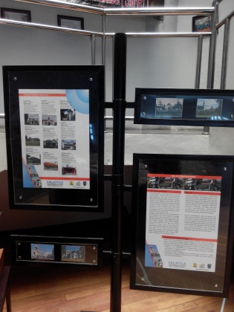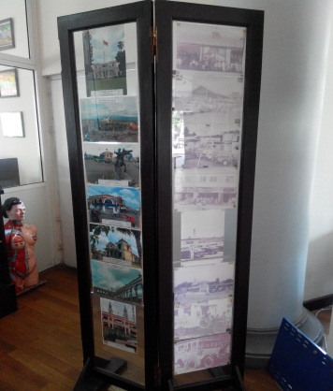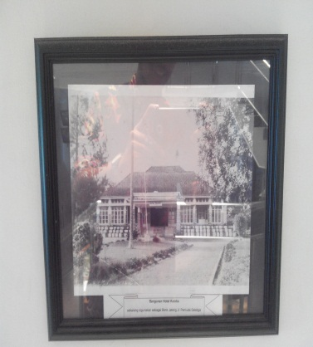
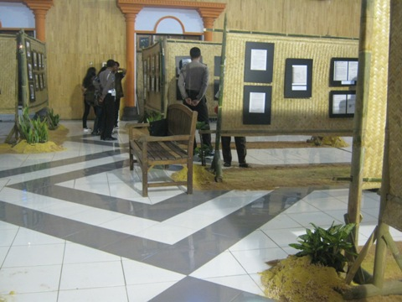
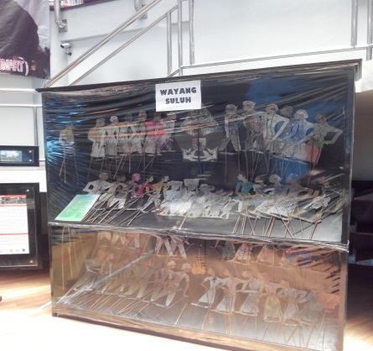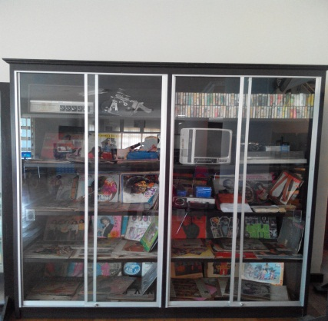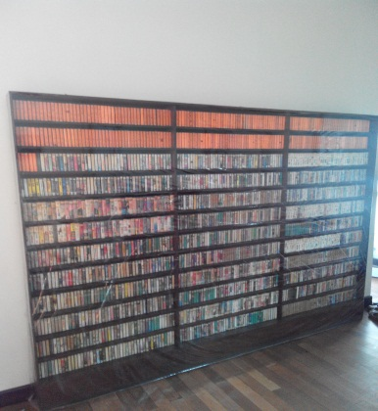

Daftar Pustaka
- Peraturan
Undang-undang Nomor 43 Tahun 2009 tentang kearsipan

- Buku dan Artikel
Sedarmayanti.2008. Tata Kearsipan Dengan Memanfaatkan Teknologi Modern.Jakarta : CV Mandar Maju
Widyawan, Rosa. Melestarikan Bahan Perpustakaan : Menjamin Akses Informasi.Jakarta : PDII LIPI.
Kantor Persipda Kota Salatiga.2013.Salatiga Dari Masa ke Masa.Salatiga : Kantor Persipda Kota Salatiga.
Kantor Persipda Kota Salatiga.2013.Monumen Perjuangan Salatiga. Salatiga : Kantor Persipda Kota Salatiga.
Gulo. 2002. Metodologi Penelitian. Jakarta: Gramedia Widiasarana Indonesia.
Mustafa, Badollahi. 2012. Promosi Jasa Perpustakaan. Tangerang Selatan: Universitas Terbuka
- Online
http://hamidanwar.blogspot.com/2011/08/salatiga-lawasan-2011.html (Dibuka 25 Juli 2018)

Undang-undan Republik Indonesia Nomor 43 Tahun 2007 Tentang Perpustakaan Bab I
Feather, 1997 : 289

